Динамика трёх доменов · PBS и LPS
25 мышей · 63 живых состояний · 0 / 16 / 24 недели. Сплошные линии — мыши; пунктирные — соединения с номерами.
D1 · двигательная активность — OFT / rear
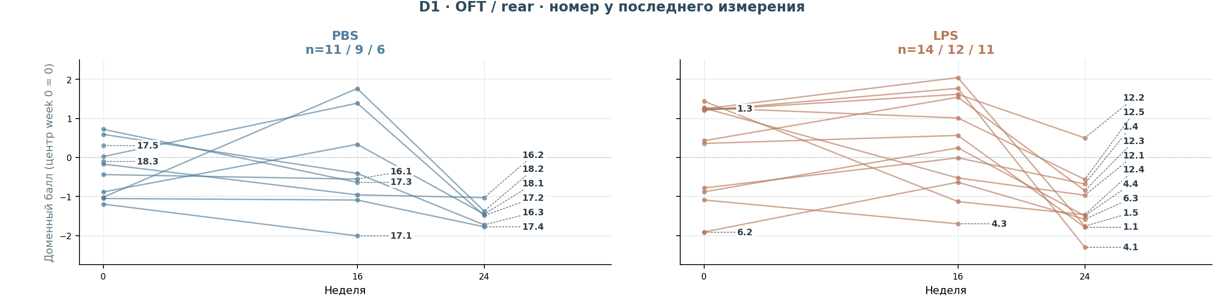
D2 · обучение и выносливость — Learning / Endurance
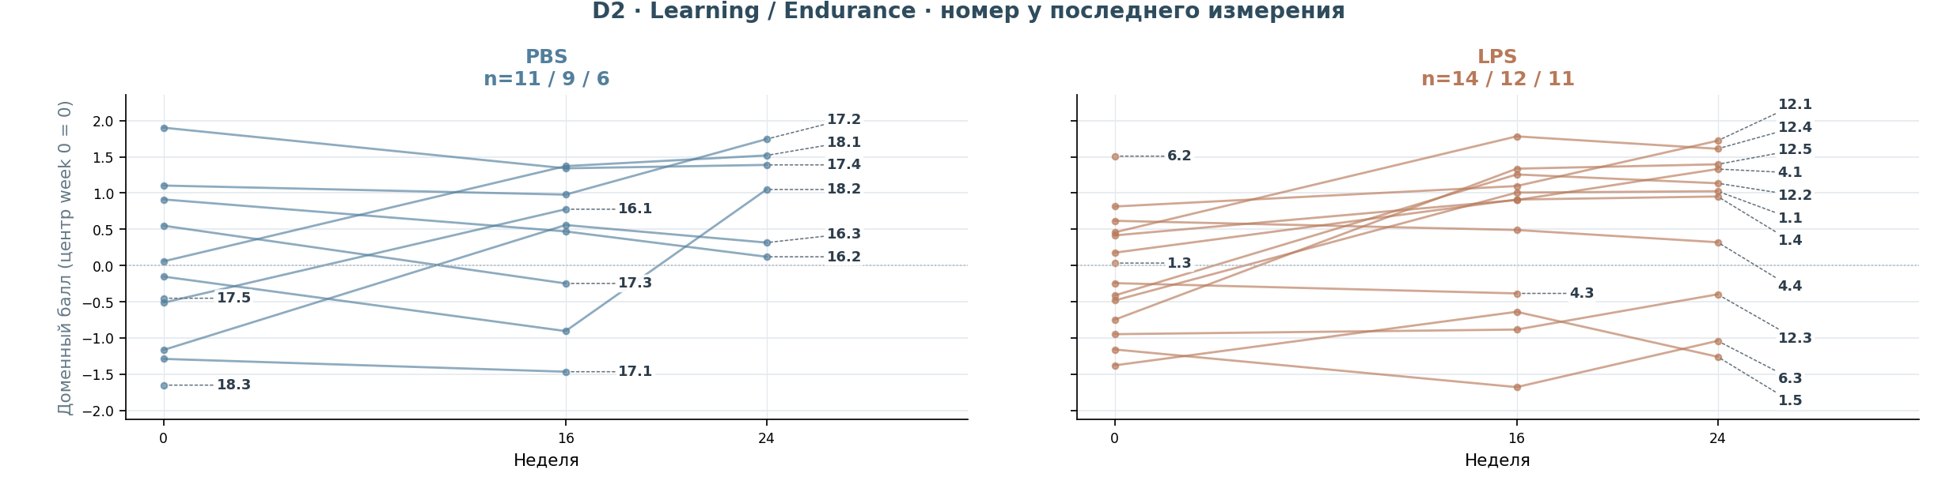
Вывод: траектории мышей неоднородны. Ноль — исходное среднее домена, не отсутствие функции.

Динамика доменов · продолжение
D3 · исследовательское поведение — NOR1 + NOR2
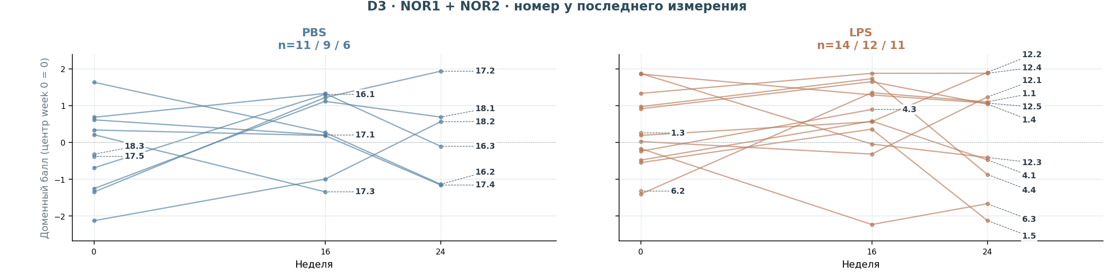
Средние баллы трёх доменов · PBS / LPS
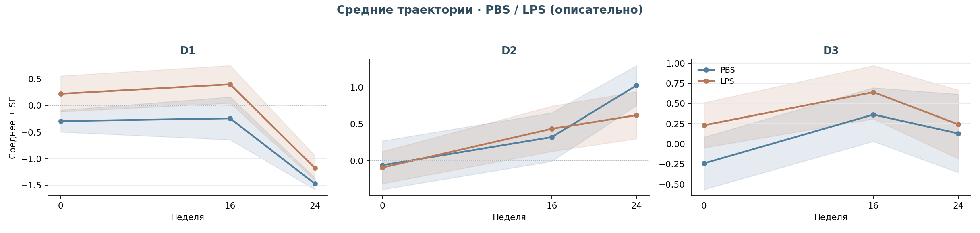
Аугментация: к каждому обучающему исходному баллу добавляется N(0; 0,1²) на шкале SD тренировочных мышей. 20 отдельных обучений, их прогнозы усредняются. Исключённая мышь и её целевой балл не изменяются.

Точность прогноза · без шума против шума 10%
12 задач, n=6–11. Leave-one-mouse-out. Ridge, Bayesian Ridge, Huber; MAE меньше = точнее. 10% SD шума, 40 повторов, без подбора уровня по отложенной мыши.
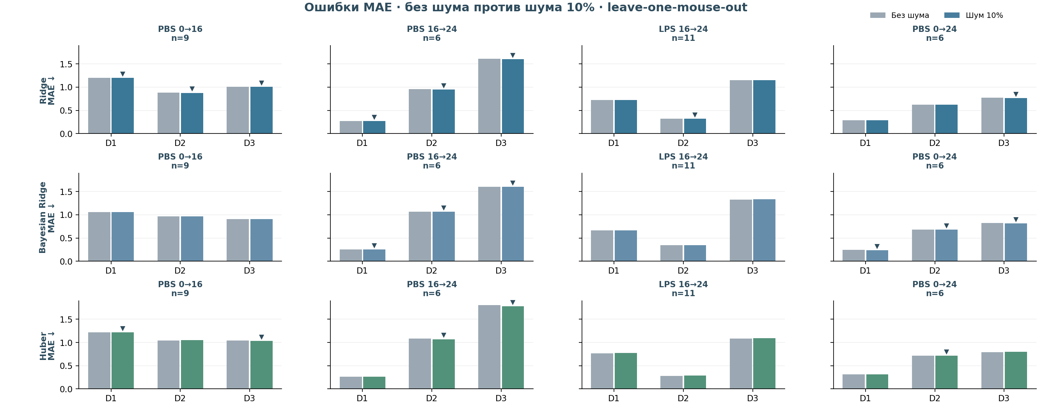
Лучший способ · три регрессии с шумом/без него и два простых прогноза
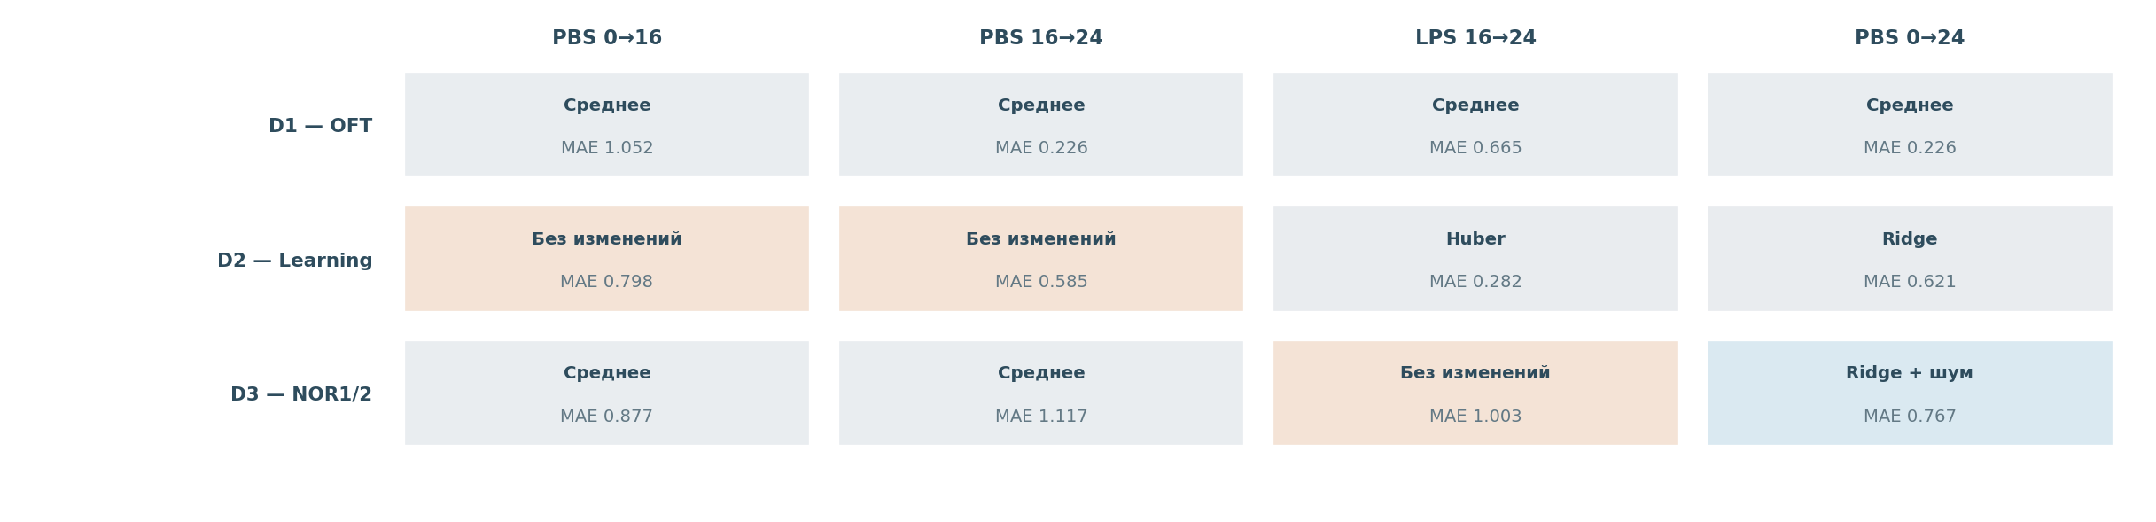
Итог: шум уменьшил MAE в 8/12 задач Ridge, 6/12 Bayesian Ridge, 5/12 Huber; модель с шумом лучшая среди всех альтернатив в 1/12.

Факт против прогноза · 12 проверок Ridge + шум 10%
Ряды: PBS 0→16 (n=9), PBS 16→24 (n=6), LPS 16→24 (n=11), PBS 0→24 (n=6); столбцы D1–D3. Пунктир — идеальный прогноз.
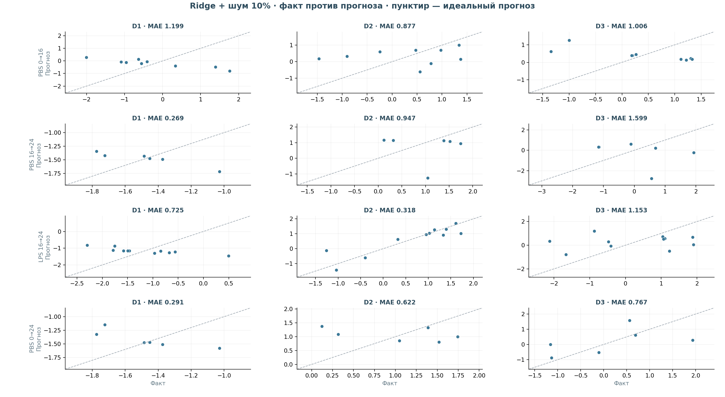
Вывод: оценка на малых выборках нестабильна. Шум 5%/20% показан дополнительно в CSV; выбирать наиболее удачный уровень постфактум нельзя.
Ограничение: это шумовая аугментация входа, не новые независимые мыши. Доменные баллы и первичная импутация вычислены до проверки; проверялась регрессия при фиксированных факторах и только у выживших мышей.

